 | Powiatowy Urząd Pracy  Rynek 27, 58–200 Dzierżoniów  tel.: /74/ 832 03 80, fax. /74/ 831 23 47  e-mail: sekretariat@pupdzierzoniow.pl  www.pupdzierzoniow.pl

o sytuacji na rynku pracy
w powiecie dzierżoniowskim
w LUTYM 2012 roku

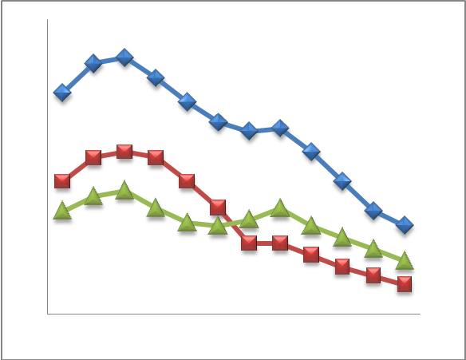
POWIATOWA STOPA BEZROBOCIA
NA KONIEC STYCZNIA 2012 ROKU
OSIĄGNĘŁA POZIOM 20,5 % /wykres 1/
to jest o 1,2 p.p. więcej niż w poprzednim miesiącu
(19,3 % na koniec GRUDNIA 2011)
PLASUJE POWIAT NA 12 miejscu w województwie,
97 miejscu w kraju.
STOPA BEZROBOCIA w województwie: 13,2 %
w kraju: 13,2 %

STRUKTURA BEZROBOTNYCH

Na koniec lutego w ewidencji tutejszego urzędu pozostawały 6 783 osoby bezrobotne
(to jest o 98 osób więcej niż w poprzednim miesiącu) /wykres 2/.
Zarejestrowani pochodzą z gmin /tab. 1, wykres 3/:
- m. Dzierżoniów 2 154 os.,
- m. Bielawa 2 033 os.,
- m. Pieszyce 668 os.,
- g. Dzierżoniów 638 os.,
- m. Piława Górna 544 os.,
- m i g. Niemcza 400 os.,
- g. Łagiewniki 346 os.

Wśród zarejestrowanych osób bezrobotnych /tab. 2, 3/:
- 74,0 % nie posiada prawa do zasiłku,
- 48,9 % stanowią kobiety,
- 17,3 % zamieszkuje na wsi,
- 8,1 % to osoby dotychczas niepracujące.

Populacja osób będących w „szczególnej sytuacji na rynku pracy” /definicja - ustawa o promocji zatrudnienia i instytucjach rynku pracy/,
ukształtowała się na poziomie /tab.4/:

osoby bezrobotne  „w szczególnej sytuacji na rynku pracy” | % wszystkich zarejestrowanych  os. bezrobotnych

bez wykształcenia średniego | 61,7%
długotrwale bezrobotni | 42,7%
bez kwalifikacji zawodowych | 37,1%
powyżej 50 roku życia | 29,7%
bez doświadczenia zawodowego | 12,4%
do 25 roku życia | 15,4%
samotnie wychowujący co najmniej jedno dziecko do 18 roku życia | 11,2%
niepełnosprawni | 9,7%
kobiety, które nie podjęły zatrudnienia po urodzeniu dziecka | 6,6%
którzy po odbyciu kary pozbawienia wolności nie podjęli zatrudnienia | 2,2%
którzy ukończyli szkołę wyższą do 27 roku życia | 1,0%

BILANS BEZROBOTNYCH
/tab.5/

W lutym:
- zarejestrowano 864 osoby /wykres 4/,
z tego:
- kobiet 384,
- mężczyzn 480,

w tym:
- bez prawa do zasiłku 654,
- dotychczas niepracujących 78,
- po raz pierwszy 108,

  - wyłączono z ewidencji 766 osób /wykres 5 /,
z tego:
- kobiet 418,
- mężczyzn 348,

w tym z tytułu:
- podjęcia pracy 402,
- niepotwierdzenia gotowości do podjęcia pracy 253,
- dobrowolnej rezygnacji ze statusu 47,
- odmowy bez uzasadnionej przyczyny przyjęcia
propozycji odpowiedniego zatrudnienia
lub innej pracy zarobkowej, lub uczestnictwa
w aktywnych programach rynku pracy 21,
- inne 43.

SPADEK / PRZYROST BEZROBOCIA

W lutym odnotowano wzrost bezrobocia
w stosunku do poprzedniego miesiąca o 98 osób.

/wykres przedstawia zmiany bezrobocia w ciągu ostatnich 13 miesięcy
z wyznaczoną linią trendu/.

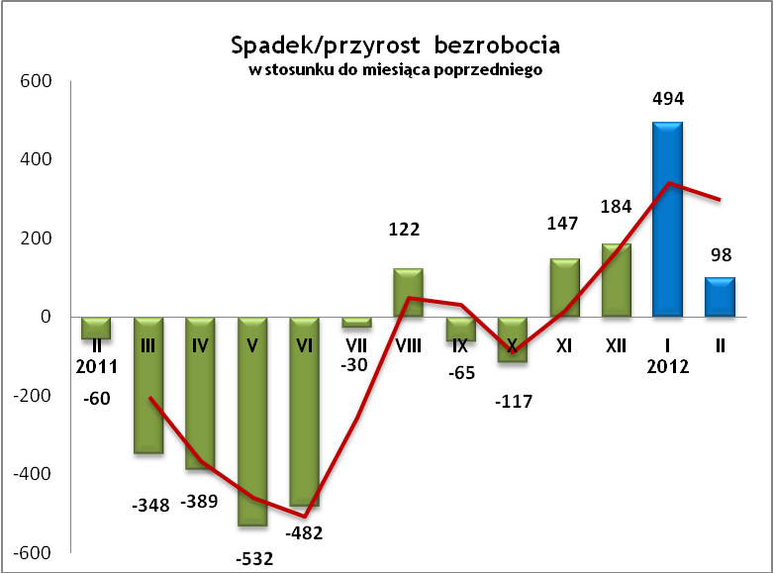

OFERTY PRACY

Do urzędu wpłynęło 118 ofert pracy
/wolnych miejsc zatrudnienia/, dotyczyły one stanowisk:

pracownik produkcji | 50
sprzedawca/ handlowiec | 12
kierowca | 11
pracownik biurowy | 6
sprzątaczka | 5
pracownik ochrony | 5
pracownik gastronomii | 5
kierownik/ dyrektor | 5
spawacz | 4
pracownik ogólnobudowlany | 3
doradca klienta/ doradca kredytowy | 3
operator giętarki/ narzędziowiec/ tokarz | 3
kosmetyczka | 2
inne | 4

Na jeden zgłoszony wakat przypadało 57 zarejestrowanych bezrobotnych, podczas gdy rok wcześniej (II 2011)
– 35 zarejestrowanych na jeden wakat.

INDYWIDUALNY PLAN DZIAŁANIA

Indywidualny Plan Działania (IPD)
- jest to osobisty program poszukiwania pracy przygotowany przy współpracy osoby bezrobotnej lub poszukującej pracy z pośrednikiem pracy, doradcą zawodowym, specjalistą do spraw szkoleń lub też liderem Klubu Pracy;
- polega na ustaleniu z pozostającym bez pracy szeregu działań dostosowanych do jego sytuacji osobistej i lokalnego rynku pracy;
- efektem podjętych działań jest zatrudnienie osoby, podjęcie przez nią działalności gospodarczej lub innej pracy zarobkowej.

W miesiącu sprawozdawczym:
- przygotowano IPD | 266
- przerwali realizację IPD | 77
- w tym z powodu podjęcia pracy | 8
- zakończyli realizację IPD | 48

W końcu miesiąca sprawozdawczego:
- bezrobotni realizujący IPD | 2 620
- w tym kobiety: | 1 449
- poszukujący pracy realizujący IPD | 33
- w tym kobiety | 13
Osoby bezrobotne i poszukujące pracy realizujące IPD
stanowiły 38,9 % wszystkich zarejestrowanych.

REALIZOWANE PROJEKTY


"CHWYTAJ DZIEŃ"
REALIZOWANE DZIAŁANIA
(zgodnie z ustawą o promocji zatrudnienia i instytucjach rynku pracy)

 jednorazowe środki na podjęcie działalności gospodarczej – bezzwrotna pomoc finansowa w rozpoczęciu działalności gospodarczej /kwota środków nie może być wyższa niż 6 – krotna wysokość przeciętnego wynagrodzenia/.

 staż - umożliwiający zdobycie doświadczenia zawodowego, nowych kwalifikacji, umiejętności zawodowych. Uczestnik stażu otrzymuje:
- stypendium w wysokości 120% zasiłku dla bezrobotnych;
- ubezpieczenie emerytalne, rentowe i wypadkowe;
- 2 dni wolne za każde 30 dni odbywania stażu;
- zaświadczenie o odbyciu stażu.

 wyposażenie lub doposażenie stanowiska pracy – zrefundowanie podmiotowi prowadzącemu działalność gospodarczą kosztów wyposażenia lub doposażenia stanowiska pracy dla skierowanego bezrobotnego /kwota środków nie może być wyższa niż 6 – krotna wysokość przeciętnego wynagrodzenia/.

RUSZAJ Z NAMI NA RYNEK PRACY
ZAPRASZAMY !!!
- PUP Dzierżoniów– Rynek 27, parter, pokój nr 3 i 5,
- Filia w Bielawie – ul. Wolności 109, parter, pokój nr 2.
WYDATKI FUNDUSZU PRACY

W 2012 r. ze środków Funduszu Pracy wydano | 3 128,7 | tys. zł, z tego /wykres 7,8/:
W 2012 r. ze środków Funduszu Pracy wydano | [tys. zł] | %
formy obligatoryjne | 2 904,0 | 100,00%
zasiłki dla bezrobotnych | 2 770,0 | 95,39%
dodatki aktywizacyjne | 134,0 | 4,61%
 |  |  | liczba osób | w tym osoby niepełnosprawne
programy aktywizacji bezrobotnych (w tym osoby, które rozpoczęły program w latach wcześniejszych i kontynuowały go w 2012 r.) | 167,0 | 100,00% | 109 | 14
stypendia stażowe | 9,9 | 5,93% | 14 | 0
jednorazowe środki na podjęcie działalności gospodarczej | 134,9 | 80,78% | 9 | 2
refundacja kosztów wyposażenia lub doposażenia stanowisk pracy - liczba stanowisk | 5,5 | 3,29% | 6 | 0
roboty publiczne - liczba uczestników | 0,0 | 0,00% | 0 | 0
prace interwencyjne - liczba uczestników | 0,8 | 0,48% | 0 | 0
zwrot kosztów przejazdu, zakwaterowania | 0,6 | 0,36% | 9 | 1
szkolenia dla bezrobotnych (kwota należna instytucji szkoleniowej) | 0,0 | 0,00% | 47 | 7
stypendia szkoleniowe | 12,6 | 7,54% | 47 | 7
studia podyplomowe (kwota należna organizatorowi studiów) | 0,0 | 0,00% | 6 | 0
stypendia za okres studiów podyplomowych | 1,1 | 0,66% | 6 | 0
koszty badań lekarskich | 1,6 | 0,96% | 18 | 4
pozostałe wydatki | 57,7

Dzierżoniów, 22.03.2012 r.

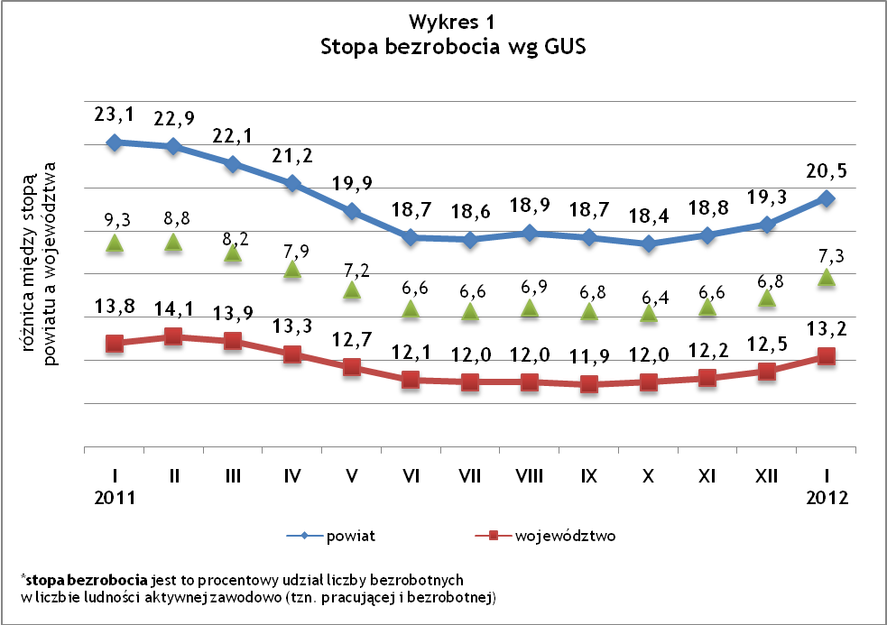
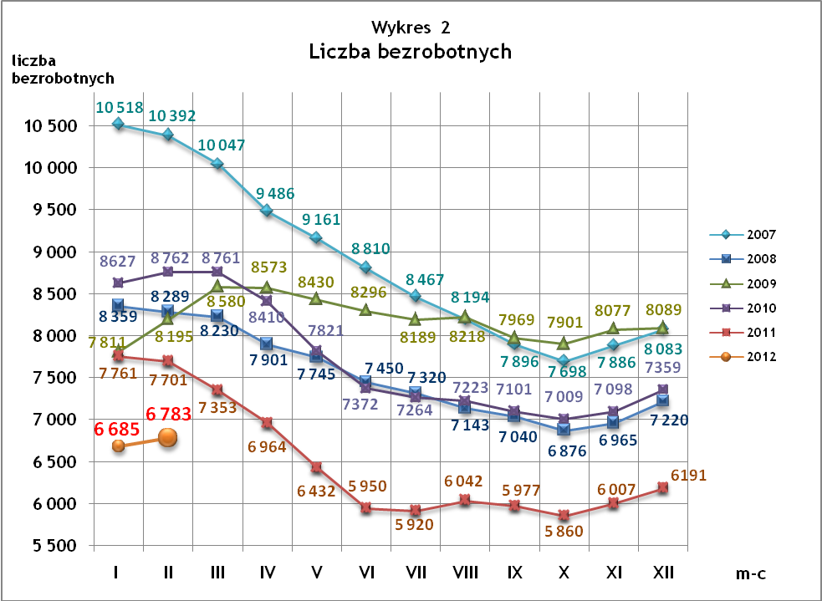
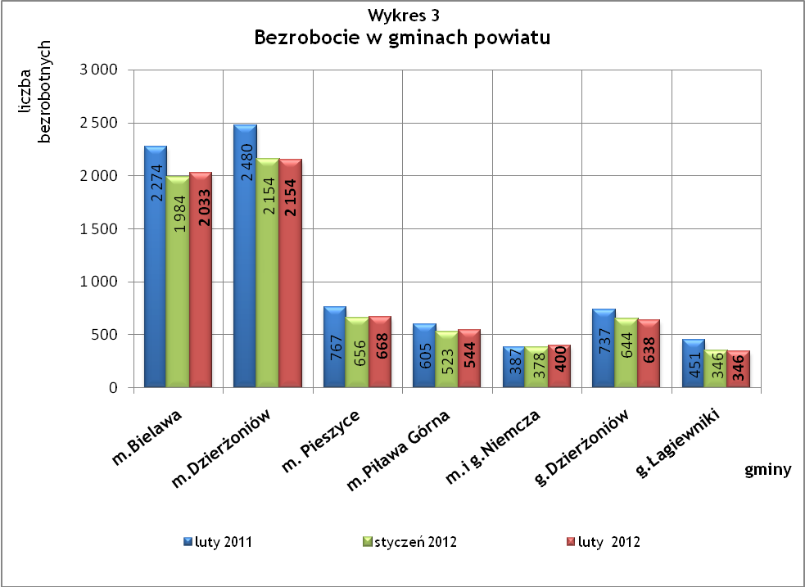

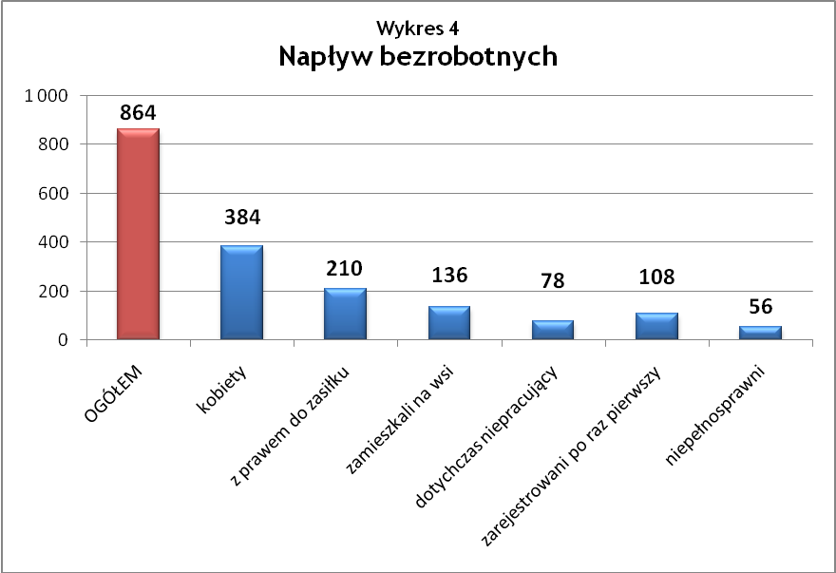

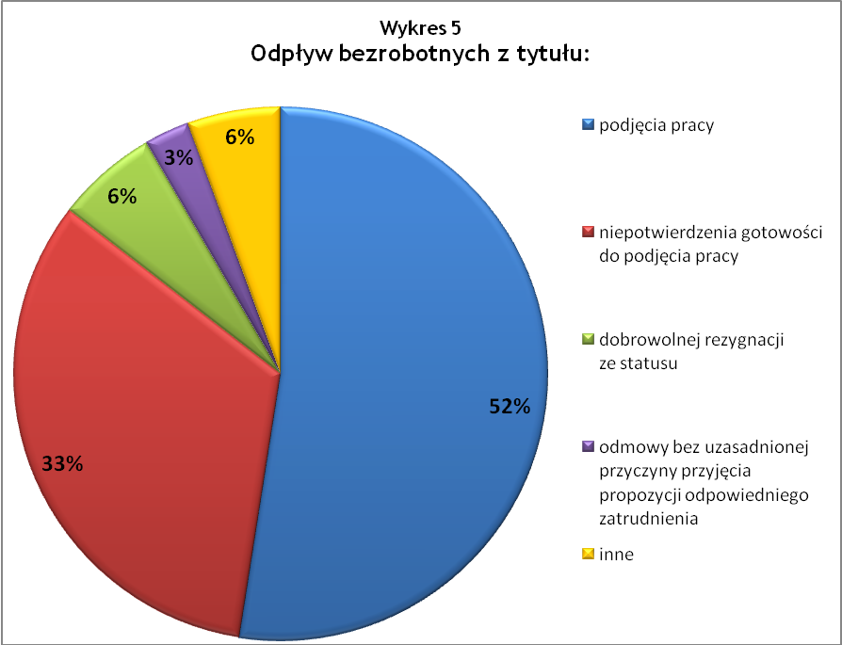

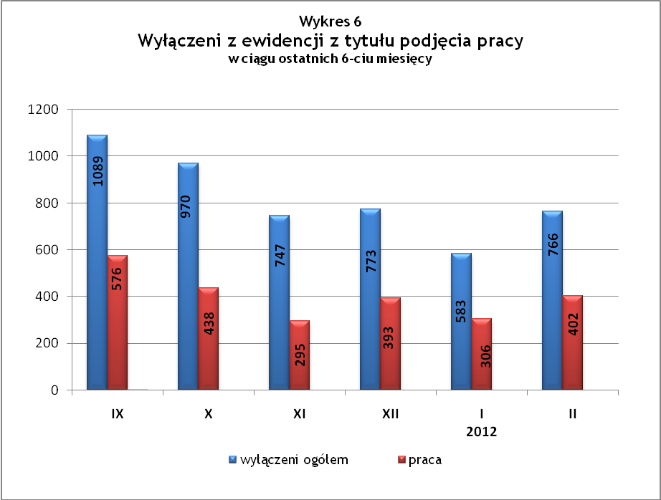

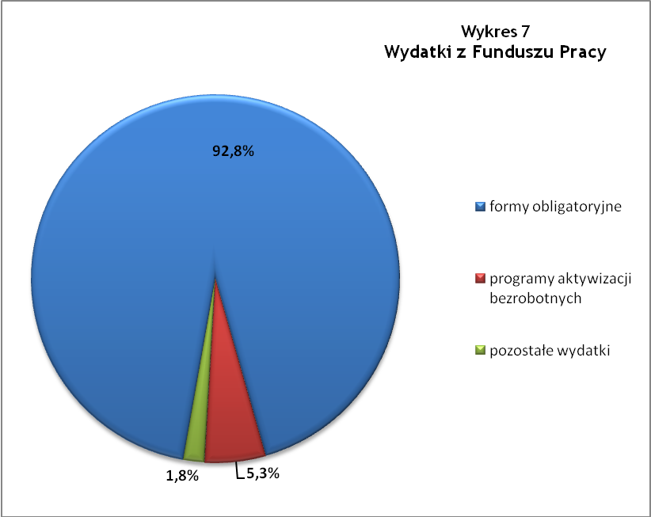

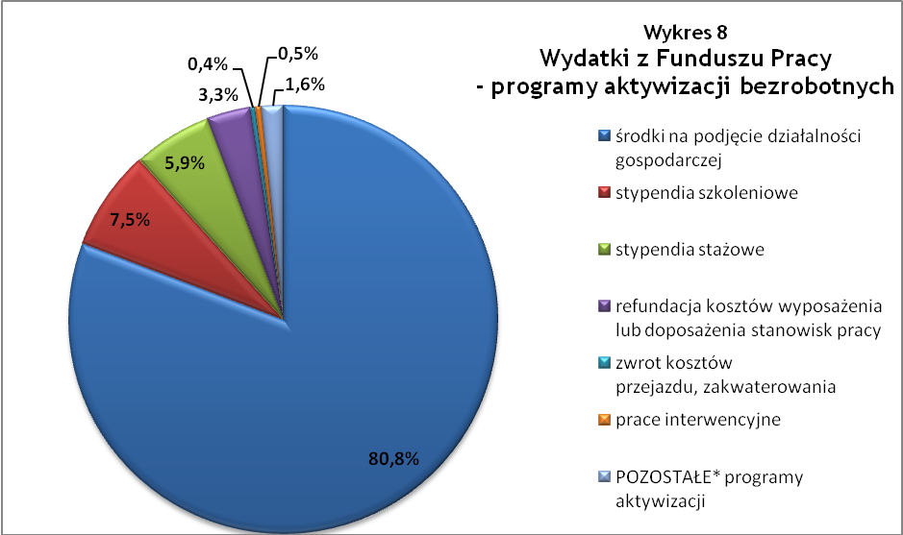

* POZOSTAŁE:
- studia podyplomowe | 0,7 %
- koszty badań lekarskich | 1,0 %

Tabela 1
Bezrobocie w gminach powiatu
GMINY |  | liczba zarejestrowanych bezrobotnych |  |  | przyrost/spadek w stosunku do poprzedniego:
 |  |  |  |  | roku |  | miesiąca
 |  | II 2011 | I 2012 | II 2012 | ogółem | % | ogółem | %
m Bielawa | o | 2 274 | 1 984 | 2 033 | -241 | -10,6 | 49 | 2,5
m Bielawa | k | 1 105 | 996 | 1 004 | -101 | -9,1 | 8 | 0,8
m Dzierżoniów | o | 2 480 | 2 154 | 2 154 | -326 | -13,1 | 0 | 0,0
m Dzierżoniów | k | 1 222 | 1 103 | 1 072 | -150 | -12,3 | -31 | -2,8
m Pieszyce | o | 767 | 656 | 668 | -99 | -12,9 | 12 | 1,8
m Pieszyce | k | 368 | 323 | 323 | -45 | -12,2 | 0 | 0,0
m Piława Górna | o | 605 | 523 | 544 | -61 | -10,1 | 21 | 4,0
m Piława Górna | k | 268 | 246 | 258 | -10 | -3,7 | 12 | 4,9
m i g Niemcza | o | 387 | 378 | 400 | 13 | 3,4 | 22 | 5,8
m i g Niemcza | k | 181 | 184 | 184 | 3 | 1,7 | 0 | 0,0
g Dzierżoniów | o | 737 | 644 | 638 | -99 | -13,4 | -6 | -0,9
g Dzierżoniów | k | 345 | 316 | 300 | -45 | -13,0 | -16 | -5,1
g Łagiewniki | o | 451 | 346 | 346 | -105 | -23,3 | 0 | 0,0
g Łagiewniki | k | 224 | 181 | 174 | -50 | -22,3 | -7 | -3,9
POWIAT | o | 7 701 | 6 685 | 6 783 | -918 | -11,9 | 98 | 1,5
POWIAT | k | 3 713 | 3 349 | 3 315 | -398 | -10,7 | -34 | -1,0

Tabela 2
Zmiany poziomu bezrobocia
wyszczególnienie | liczba zarejestrowanych bezrobotnych |  |  | przyrost/spadek w stosunku do poprzedniego:
wyszczególnienie |  |  |  | roku |  | miesiąca
wyszczególnienie | II 2011 | I 2012 | II 2012 | ogółem | % | ogółem | %
1. bezrobotni - ogółem | 7 701 | 6 685 | 6 783 | -918 | -11,9 | 98 | 1,5
w tym: kobiety | 3 713 | 3 349 | 3 315 | -398 | -10,7 | -34 | -1,0
mężczyźni | 3 988 | 3 336 | 3 468 | -520 | -13,0 | 132 | 4,0
z prawem do zasiłku | 1 921 | 1 753 | 1 761 | -160 | -8,3 | 8 | 0,5
bez prawa do zasiłku | 5 780 | 4 932 | 5 022 | -758 | -13,1 | 90 | 1,8
dotychczas niepracujący | 742 | 564 | 551 | -191 | -25,7 | -13 | -2,3
zamieszkali na wsi | 1 374 | 1 175 | 1 171 | -203 | -14,8 | -4 | -0,3
2. poszukujący pracy | 62 | 29 | 30 | -32 | -51,6 | 1 | 3,4

Tabela 3
Bezrobotni bez prawa do zasiłku
GMINY | liczba bezrobotnych |  |  | w tym bez prawa do zasiłku |  |  | % udział bezrobotnych bez prawa do zasiłku
GMINY | II 2011 | I 2012 | II 2012 | II 2011 | I 2012 | II 2012 | II 2011 | I 2012 | II 2012
m Bielawa | 2 274 | 1 984 | 2 033 | 1 721 | 1 480 | 1 520 | 75,7% | 74,6% | 74,8%
m Dzierżoniów | 2 480 | 2 154 | 2 154 | 1 859 | 1 585 | 1 586 | 75,0% | 73,6% | 73,6%
m Pieszyce | 767 | 656 | 668 | 589 | 484 | 499 | 76,8% | 73,8% | 74,7%
m Piława Górna | 605 | 523 | 544 | 427 | 353 | 369 | 70,6% | 67,5% | 67,8%
m i g Niemcza | 387 | 378 | 400 | 282 | 274 | 291 | 72,9% | 72,5% | 72,8%
g Dzierżoniów | 737 | 644 | 638 | 570 | 505 | 504 | 77,3% | 78,4% | 79,0%
g Łagiewniki | 451 | 346 | 346 | 332 | 251 | 253 | 73,6% | 72,5% | 73,1%
POWIAT | 7 701 | 6 685 | 6 783 | 5 780 | 4 932 | 5 022 | 75,1% | 73,8% | 74,0%

Tabela 4
Struktura i bilans bezrobotnych w szczególnej sytuacji
na rynku pracy
Bezrobotni będący w szczególnej sytuacji na rynku pracy |  | liczba zarejestrowanych bezrobotnych |  |  |  | przyrost/ spadek w stosunku do poprzedniego
 |  | II 2011 | I 2012 | II 2012 | % ogółu | roku | miesiąca
Liczba bezrobotnych | o | 7 701 | 6 685 | 6 783 | 100,0% | -918 | 98
w tym: | k | 3 713 | 3 349 | 3 315 | 48,9% | -398 | -34
do 25 roku życia | o | 1 266 | 1 041 | 1 042 | 15,4% | -224 | 1
do 25 roku życia | k | 713 | 624 | 617 | 9,1% | -96 | -7
którzy ukończyli szkołę wyższą, do 27 roku życia | o | 50 | 71 | 66 | 1,0% | 16 | -5
którzy ukończyli szkołę wyższą, do 27 roku życia | k | 33 | 46 | 41 | 0,6% | 8 | -5
długotrwale bezrobotni | o | 3 563 | 2 871 | 2 899 | 42,7% | -664 | 28
długotrwale bezrobotni | k | 1 790 | 1 569 | 1 555 | 22,9% | -235 | -14
kobiety, które nie podjęły zatrudnienia po urodzeniu dziecka | o/k | 415 | 452 | 447 | 6,6% | 32 | -5
powyżej 50 roku życia | o | 2 152 | 1 937 | 2 015 | 29,7% | -137 | 78
powyżej 50 roku życia | k | 771 | 682 | 695 | 10,2% | -76 | 13
bez kwalifikacji zawodowych | o | 2 497 | 2 446 | 2 515 | 37,1% | 18 | 69
bez kwalifikacji zawodowych | k | 1 341 | 1 380 | 1 393 | 20,5% | 52 | 13
bez doświadczenia zawodowego | o | 1 114 | 859 | 844 | 12,4% | -270 | -15
bez doświadczenia zawodowego | k | 671 | 545 | 508 | 7,5% | -163 | -37
bez wykształcenia średniego | o | 4 753 | 4 003 | 4 187 | 61,7% | -566 | 184
bez wykształcenia średniego | k | 1 905 | 1 643 | 1 685 | 24,8% | -220 | 42
samotnie wychowujący co najmniej jedno dziecko do 18 roku życia | o | 755 | 770 | 763 | 11,2% | 8 | -7
 | k | 641 | 658 | 645 | 9,5% | 4 | -13
którzy po odbyciu kary pozbawienia wolności nie podjęli zatrudnienia | o | 168 | 134 | 146 | 2,2% | -22 | 12
 | k | 13 | 13 | 13 | 0,2% | 0 | 0
niepełnosprawni | o | 638 | 656 | 655 | 9,7% | 17 | -1
niepełnosprawni | k | 296 | 312 | 307 | 4,5% | 11 | -5

Tabela 5
Napływ i odpływ bezrobotnych
wyszczególnienie | miesiąc sprawozdawczy |  |  | przyrost/spadek w stosunku do poprzedniego:
wyszczególnienie | 2011 | 2012 |  | roku | miesiąca
wyszczególnienie | I | I | II | roku | miesiąca
1. napływ bezrobotnych - ogółem | 788 | 1077 | 864 | 76 | -213
w tym:
- kobiety | 379 | 472 | 384 | 5 | -88
- mężczyźni | 409 | 605 | 480 | 71 | -125
- z prawem do zasiłku | 198 | 308 | 210 | 12 | -98
- bez prawa do zasiłku | 590 | 769 | 654 | 64 | -115
- poprzednio pracujący | 699 | 989 | 786 | 87 | -203
- dotychczas niepracujący | 89 | 88 | 78 | -11 | -10
- niepełnosprawni | 63 | 89 | 56 | -7 | -33
- zamieszkali na wsi | 137 | 212 | 136 | -1 | -76
- zarejestrowani po raz pierwszy | 78 | 129 | 108 | 30 | -21
2. odpływ bezrobotnych - ogółem | 848 | 583 | 766 | -82 | 183
w tym:
- kobiety | 401 | 307 | 418 | 17 | 111
- mężczyźni | 447 | 276 | 348 | -99 | 72
w tym m.in. z tytułu:
- podjęcia pracy | 311 | 306 | 402 | 91 | 96
- niepotwierdzenia gotowości do pracy | 325 | 183 | 253 | -72 | 70
- dobrowolnej rezygnacji ze statusu | 68 | 49 | 47 | -21 | -2

Tabela 6
Liczba niepełnosprawnych bezrobotnych i poszukujących pracy zarejestrowanych w 2012 r.
miesiąc | bezrobotni |  |  | poszukujący pracy
miesiąc | ogółem | w tym niepełnosprawni | % | ogółem | w tym niepełnosprawni niepozostający w zatrudnieniu | %
styczeń | 6 685 | 656 | 9,81% | 29 | 12 | 41,38%
luty | 6 783 | 655 | 9,66% | 30 | 13 | 43,33%

dotyczy osób bezrobotnych

